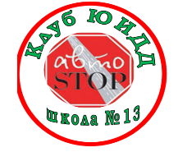
Клуб ЮИДД «Автостоп» информирует

Статистика дорожно – транспортных происшествий
в Архангельской области за 9 месяцев 2020 года
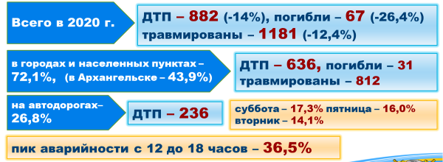
С 26 октября по 8 ноября
на территории Архангельской области
проводится
профилактическое мероприятие
«Детям –
безопасные каникулы!»

ДТП с участием детей

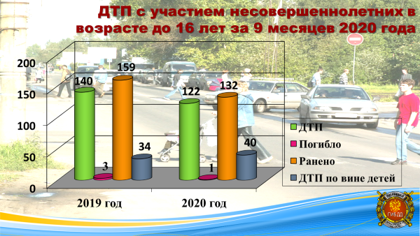
Пострадали
54 ребёнка в качестве пассажиров транспортных средств,
44 ребёнка - в качестве пешеходов,
20 детей – в качестве велосипедистов,
15 подростков – в качестве водителей транспортных средств

25 из 44 пострадавших детей - пешеходов были травмированы
при переходе проезжей части на ПЕШЕХОДНОМ ПЕРЕХОДЕ!!

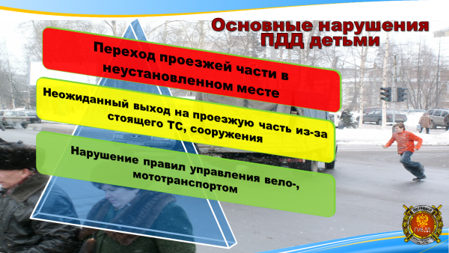
Участились случаи возникновения происшествий с детьми, передвигающимися на САМОКАТАХ.
Трагическое последствие зарегистрировано 13 октября в 15.00 на регулируемом перекрёстке в Архангельске автомобилем «КамАЗ» был сбит 9-летний мальчик, который пересекал проезжую часть на самокате на зелёный сигнал светофора. От полученных травм ребёнок скончался в автомобиле «Скорой помощи».

Дорогие ребята! Дорога спешки не прощает! Станьте заметными на дороге – прикрепите световозвращатель! Будьте внимательны!

*********************************************** линия отрыва******************************************************
Тема «Статистика ДТП в Архангельской области за 9 месяцев 2020 г.»
Класс__________ Время проведения _____________ Количество присутствующих ___________________
Кто проводил _____________________________ Подпись кл. руководителя________________________

